Пасхальный утренник «Христос Воскрес!»
Содержание мероприятия включало в себе знакомство с традициями и символами праздника Пасхи. Дети читали стихи, пели песни, активно участвовали в играх: « Раскрути яйцо!», «Перенеси яйцо», «Чье яйцо всех дальше перекатится» и др. Был оформлен пасхальный стол. По традиции праздник закончился угощениями.

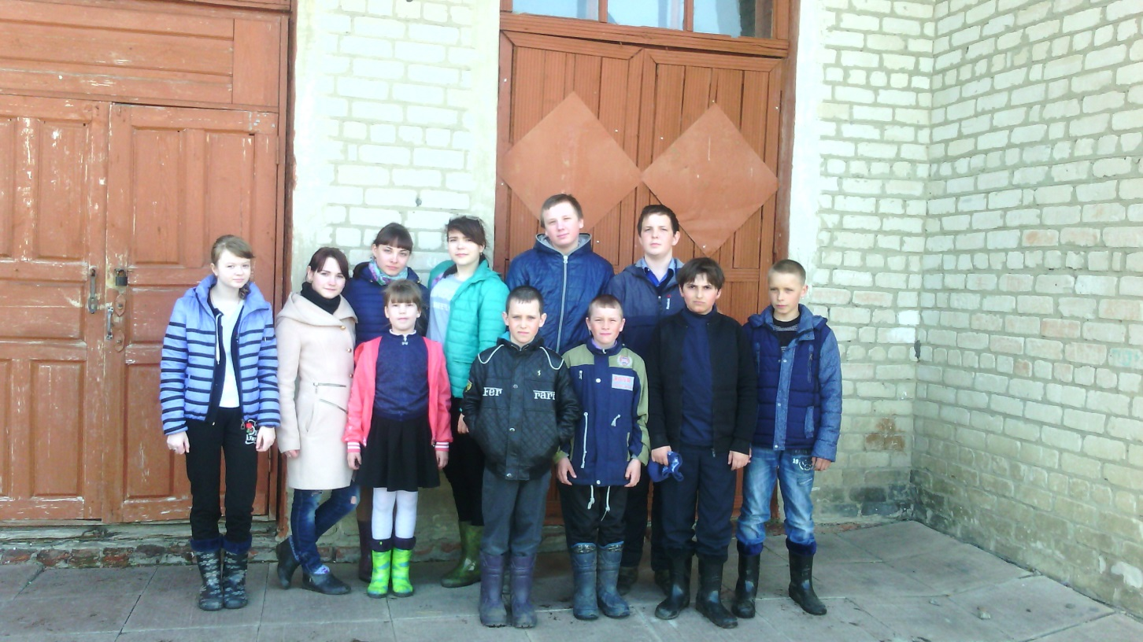

Киржеманы 2018г

